COLEGIO TECNOLÓGICO PULMAHUE
GUÍA DE TRABAJO

NOMBRE__________________________________________________FECHA_____________CURSO 2°
HABILIDADES A EVALUAR:
- Diferenciar los tipos de sexualidad que existen

INSTRUCCIONES:
- Lea atentamente la información entregada y en base a ella, responda los ejercicios planteados.
- La guía puede ser impresa, realizada en el cuaderno o en word

ÍTEM I: Observa con atención la siguiente imagen y realiza un tríptico que permita explicar de forma breve y clara cada uno de los términos planteados. Además entrega como mínimo 3 ejemplos de la expresión sexual de una persona
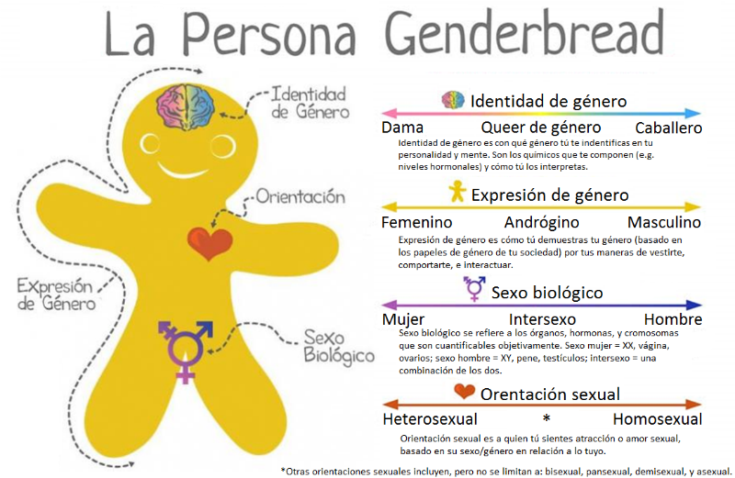

CONCEPTOS IMPORTANTES A TENER EN CUENTA:
GÉNERO Construcción social variable según la época y la cultura donde se haya realizado su construcción o reconstrucción. Esta indica la forma de actuar, hablar, vestir y expresarse según lo dictaminado como Masculino y Femenino.
EXPRESIÓN SEXUAL Son todas las posibles combinaciones existentes en la sexualidad de una persona, es decir, la forma en que identidad de género, expresión de género, sexo biológico y orientación sexual se pueden combinar.

RECUERDA:
La Real Academia Española da como su definición: “tabla para escribir dividida en tres hojas, de las cuales las laterales se doblan sobre la del centro”; “libro o tratado que consta de tres partes”; “pintura, grabado o relieve distribuidos en tres hojas, unidas de modo que puedan doblarse las de los lados sobre la del centro”.
En Publicidad “folleto, por lo general publicitario, dividido en tres partes, que se doblan las unas sobre las otras”. (Enciclopedia 2012).

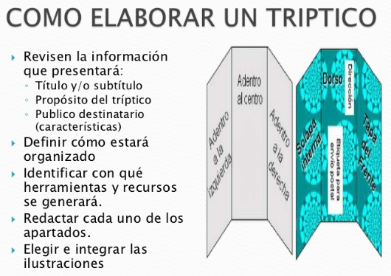
Ej:

Todo tríptico debe contener:

- Portada
  - Nombre de alumno/a
  - Nombre del colegio
  - Curso
  - Asignatura
  - Profesora
  - Título del trabajo
- Explicación de cada concepto y sus tipos
  - Identidad de género
  - Expresión de género
  - Sexo biológico
  - Orientación sexual
- Mínimo 3 ejemplos de expresión sexual

